Министерство  образования и науки  Республики Саха (Якутия) |  | Саха Өрөспүүбүлүкэтин  Үөрэххэуоннанаукаҕа  министиэристибэтэ

П Р И К А З
«26» марта 2020г. № 01-03/___
г. Якутск

О мерах направленных на усиление санитарно-эпидемиологических мероприятийцентральных и территориальных
психолого-медико-педагогических комиссий

В связи с неблагополучной ситуацией, связанной с новой коронавирусной инфекцией (COVID-19), в соответствии с Указом Главы Республики Саха (Якутия) от 17 марта 2020 г. №1055 «О введении режима повышенной готовности на территории Республики Саха (Якутия) и мерах по противодействию распространения новой коронавирусной инфекции (COVID-19) приказываю:
1.ГБУ ДО РС(Я) «Республиканский центр психолого-медико-социального сопровождения» (Чичигинаров К.К.):
1.1.Принять исчерпывающие меры по неукоснительному исполнению и соблюдению рекомендаций Роспотребнадзора по профилактике и распространению острых респираторных вирусных инфекций на территории организации.
1.2. Минимизировать проведение обследования детей, за исключением обследований, проводимых с целью оказания содействия федеральным учреждениям медико-социальной экспертизы в разработке индивидуальной программы реабилитации ребенка-инвалида и обследований, проводимых на основании постановления начальника органа внутренних дел или прокурора.
1.3. Обеспечить прием документов для проведения обследования ребенка, указанных в п. 15 Положения о психолого-медико-педагогической комиссии, утвержденного приказом Министерства образования и науки Российской Федерации от 20 сентября 2013 г. №1082, в дистанционном режиме.
1.4. Организовать оказание консультативной помощи по вопросам воспитания, обучения и коррекции нарушений развития детей с ограниченными возможностями здоровья и (или) девиантным (общественно опасным) поведением в дистанционном режиме.
1.5. Ограничить проведение массовых мероприятий, проводимых с целью информационно-просветительской работы с населением в области предупреждения и коррекции недостатков в физическом и (или) психическом развитии и (или) отклонении в поведении детей.
1.6. Опубликовать настоящий приказ на официальном сайте организации.
2. Главам органов местного самоуправления при организации работы территориальных психолого-медико-педагогических комиссий рекомендовать руководствоваться настоящим приказом.
3. Контроль исполнения настоящего приказа оставляю за собой.

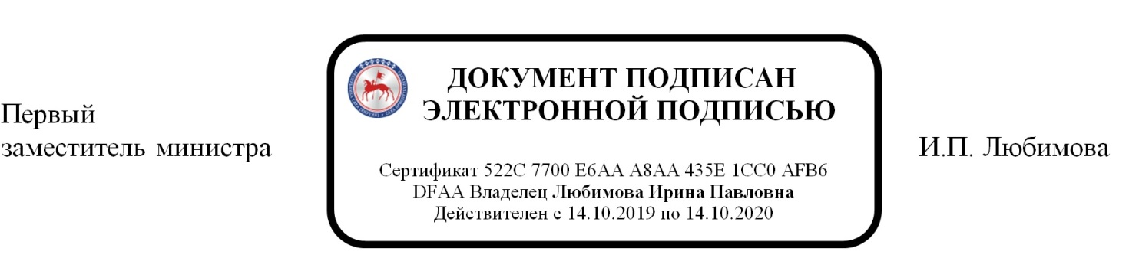

Бетчитова Л.А., 506945

